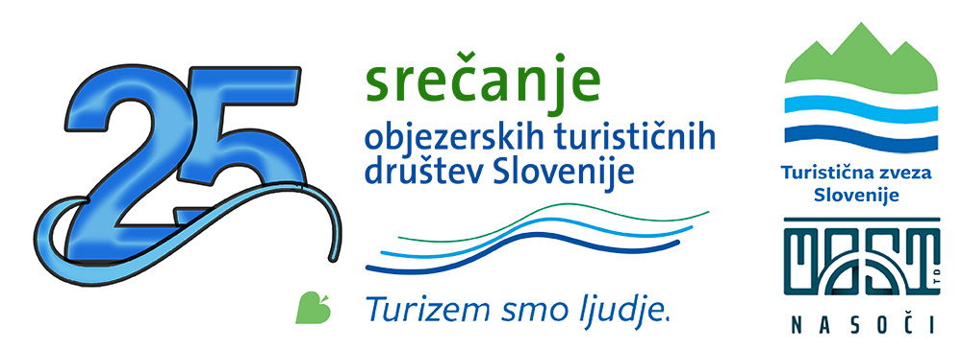
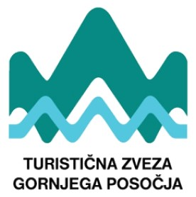

PRIJAVNICA
ZA 25. SREČANJE TURISTIČNH DRUŠTEV
OBVODNIH KRAJEV SLOVENIJE

most na soči, SOBOTA, 4.9.2021

Turistično društvo ____________________________________________

Naslov:_________________________ Spletna stran:_________________________________

Kontaktna oseba:________________________________Tel.:____________________________________

Elektronski naslov:____________________________________________

Število udeležencev srečanja ______________________________________________________________

SODELOVANJE NA:

AKTIVNOST: | ŠTEVILO OSEB
Udeležba na strokovnem posvetu
Udeležba na izletu odkrivanje Mosta na Soči + vožnja z ladjico + degustacija lokalnih pridelkov
Udeležba na ogledu Hidroelektrarne Doblar in jezu Pod selo
Udeležba na izletu v Baško grapo (tehnična dediščina + naravne znamenitosti)
Udeležba na izletu Tolminska korita + obisk sirarne v Čadrgu z predstavitvijo izdelave sira in degustacijo mlečnih izdelkov (omejeno število izletnikov)

Na srečanju bomo koristili mize za naš promocijski material: DA NE

Način prihoda (avtobus, kombi, osebni avto): _______________________________________________________

VSE UDELEŽENCE Z AVTOBUSNIM IN KOMBI PREVOZOM PROSIMO, DA TO OZNAČITE, DA BOMO LAHKO TUDI VAŠA VOZILA UPORABILI ZA PREVOZE UDELEŽENCEV NA OGLEDE.
Parkirišča za avtobuse in kombije so urejena, parkirišč za osebna vozila je dovolj ob prizorišču in ob dovozni cesti do jezera.

IZPOLNJENE PRIJAVNICE POŠLJITE DO PONEDELJKA, 30. 8. 2021 NA tdmostnasoci@gmail.com.
Kotizacija je 20,00 evrov in vsebuje: dobrodošlico, kosilo, zabavo, darilo, vodenje in organizacijo. Na podlagi prijavnice vam pošljemo predračun za udeležbo.

PODPIS IN ŽIG ___________________

vse DODATNE informacije SO VAM NA VOLJO NA NASLOVU tdmostnasocI@gmail.com.

